Restaurante

Problema principal
El restaurante necesita un sistema que permita gestionar de manera eficiente las operaciones diarias, desde la toma de órdenes hasta el control administrativo

Problemas identificados:
- Falta de digitalización en la toma de órdenes: Los empleados necesitan un sistema táctil que agilice el proceso de captura de pedidos sin depender del teclado.
- Control deficiente de inventarios: No existe un sistema que relacione automáticamente el consumo de insumos con la venta de productos.
- Ausencia de reportes gerenciales: La administración carece de información estadística para la toma de decisiones estratégicas.
- Gestión manual de reservaciones: El proceso de reservas se maneja de forma tradicional, generando conflictos y errores.
- Falta de control de acceso: No existe un sistema de autenticación que separe las funciones operativas de las administrativas.
- Ausencia de comprobantes digitales: No se generan tickets de compra en formato PDF de manera automática.

Definición

Objetivo general
Desarrollar un sistema web integral de gestión para restaurante que automatice los procesos operativos y administrativos, mejorando la eficiencia del servicio y proporcionando herramientas de análisis para la toma de decisiones.

Objetivos específicos
- Implementar una interfaz táctil para la toma de órdenes por categorías de productos
- Desarrollar un módulo administrativo con control de acceso para la gestión de catálogos
- Crear un sistema de reportes y análisis con gráficas estadísticas
- Automatizar la generación de tickets de compra en formato PDF
- Implementar un sistema de gestión de reservaciones
- Establecer el control de insumos por producto

Reglas de negocio

1. Gestión de empleados
- 01: Todo empleado debe tener un puesto asignado con salario mínimo de $278.80
- 02: Los datos RFC, CURP y NSS deben ser únicos por empleado
- 03: Solo empleados registrados pueden acceder al sistema operativo
- 04: Los administradores requieren autenticación especial para acceder al módulo administrativo

2. Gestión de clientes
- 05: El email del cliente debe ser único en el sistema
- 06: Los clientes pueden realizar reservaciones y órdenes
- 07: Un cliente puede tener múltiples órdenes y reservaciones

3. Gestión de productos y categorías
- 08: Todo producto debe pertenecer a una categoría
- 09: El precio de venta debe ser mayor al costo del producto
- 10: Cada producto debe tener una imagen única asociada
- 11: Los productos se organizan por categorías para facilitar la selección táctil

4. Gestión de órdenes
- 12: Toda orden debe tener un precio total mayor a cero
- 13: Una orden debe estar asociada a un cliente, empleado y mesa
- 14: La cantidad de productos en el detalle de orden debe ser mayor a cero
- 15: Se debe generar automáticamente un ticket PDF por cada orden
- 16: La fecha y hora de la orden se registra automáticamente

5. Gestión de mesas
- 17: Toda mesa debe tener capacidad mínima de 3 personas
- 18: Una mesa puede ser asignada a múltiples reservaciones en diferentes horarios
- 19: Una orden debe estar asociada a una mesa específica

6. Gestión de reservaciones
- 20: La duración mínima de una reservación es 1 hora
- 21: Una reservación debe especificar fecha, hora y duración
- 22: Un cliente puede tener múltiples reservaciones
- 23: Una reservación puede incluir múltiples mesas

7. Gestión de inventarios e insumos
- 24: Todo insumo debe tener precio y cantidad mayor a cero
- 25: Los insumos deben estar asociados a un proveedor
- 26: Se debe registrar la relación entre insumos y productos
- 27: Las compras de insumos deben registrar fecha y costo

8. Gestión de proveedores
- 28: El email y dirección del proveedor deben ser únicos
- 29: Un proveedor puede suministrar múltiples insumos

9. Interfaz y usabilidad
- 30: La interfaz operativa debe ser completamente táctil (sin teclado)
- 31: La selección de productos debe ser por categorías
- 32: El sistema debe mostrar en tiempo real el detalle de la orden
- 33: La interfaz administrativa requiere autenticación

10. Reportes con análisis
- 34: El sistema debe generar reportes de productos más vendidos
- 35: Se deben mostrar gráficas de ventas por día
- 36: Debe identificar al empleado con más ventas realizadas
- 37: Los reportes deben ser exportables a PDF

11. Métodos de pago
- 38: El sistema debe registrar el método de pago utilizado
- 39: Se deben soportar múltiples tipos de pago

Módulos Incluidos:
- Módulo operativo touch
Selección de categorías y productos
  - Gestión de órdenes
  - Asignación de mesas
  - Visualización de orden en tiempo real
- Módulo Administrativo
  - Login de administrador
  - CRUD de todos los catálogos
  - Dashboard con gráficas estadísticas
  - Generación de reportes PDF
- Módulo de Reservaciones
  - Gestión de reservas
  - Asignación de mesas por horario
- Módulo de Inventarios
  - Gestión de insumos
  - Relación insumo-producto
  - Control de proveedores

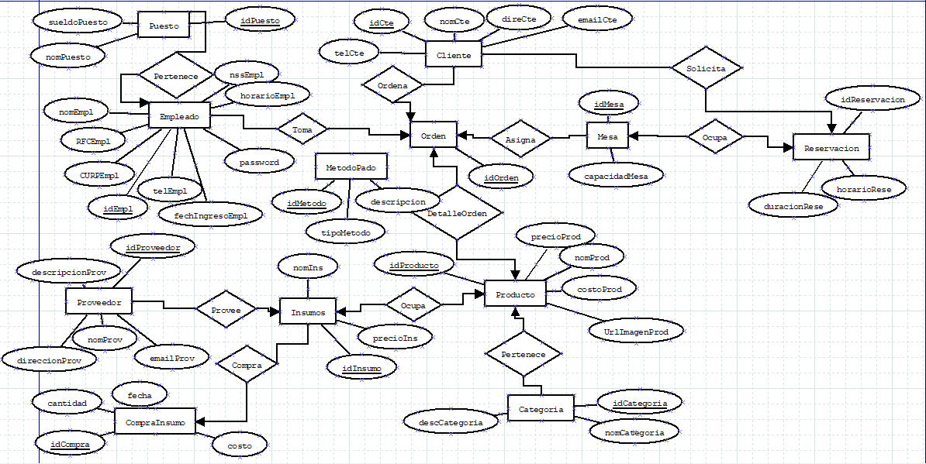

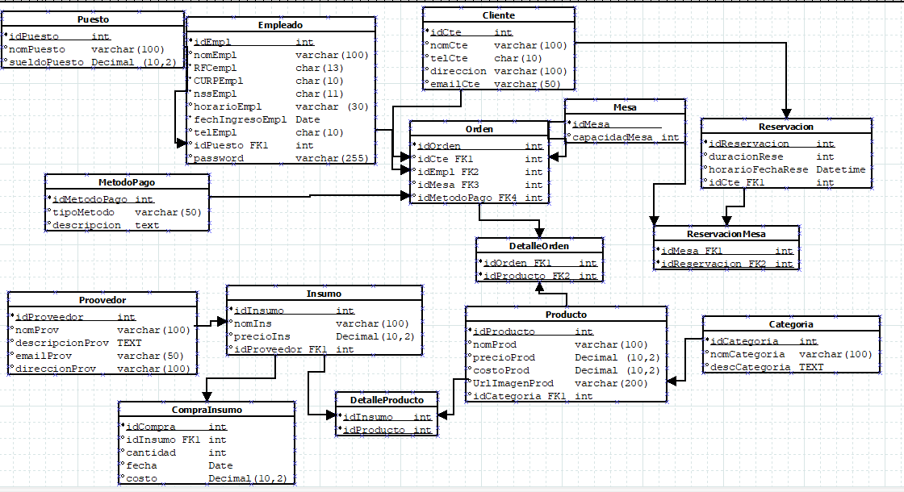

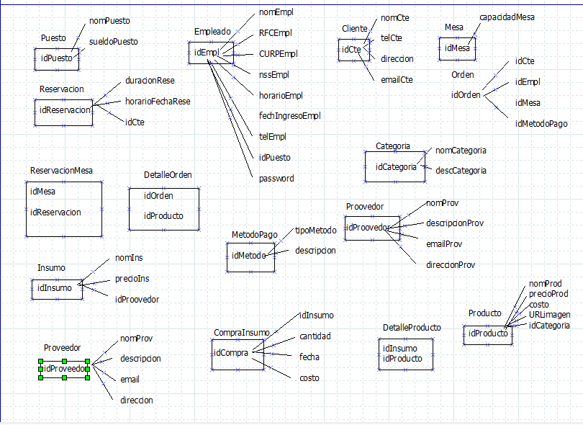

Script:
create database restaurante;
use restaurante;
CREATE TABLE Clientes(
idCte int auto_increment,
nomCte varchar(100),
telCte char(10),
direccion varchar(100),
emailCte varchar(50) unique,
CONSTRAINT ClientePK PRIMARY KEY(idCte)
);
create table Puesto(
idPuesto int auto_increment,
nomPuesto varchar(100),
sueldoPuesto Decimal(10,2) not null,
descripcion text,
constraint PuestoPK primary key(idPuesto),
constraint PuestoCH1 check (sueldoPuesto>278.80)
);
create table Empleado(
idEmpl int auto_increment,
nomEmpl varchar(100),
RFCEmpl char(13) not null unique,
CurpEmpl char(18) not null unique,
nssEmpl char(11) not null unique,
horarioEntradaEmpl Time,
horarioSalidaEmpl Time,
fechIngresoEmpl Date not null,
telEmpl char(10),
idPuesto int,
password varchar(255),
constraint EmpleadoPK primary key(idEmpl),
constraint EmpleadoFK1 foreign key (idPuesto) references Puesto(idPuesto)
);
create table Reservacion (
idReservacion int auto_increment,
duracionRese int not null,
horarioFechRese Datetime not null,
idCte int,
constraint ReservacionPK primary key (idReservacion),
constraint ReservacionFK1 foreign key (idCte) references Clientes(idCte),
constraint ReservacionCH1 check (duracionRese >= 1)
);
create table Mesa(
idMesa int auto_increment,
capacidadMesa int,
constraint MesaPK primary key (idMesa),
constraint MesaCH1 check(capacidadMesa >= 3)
);
create table ReservacionMesa(
idMesa int,
idReservacion int,
constraint ReservacionMesaPK primary key (idMesa,idReservacion)
constraint ReservacionMesaFK1 foreign key (idMesa) references Mesa(idMesa),
constraint ReservacionMesaFK2 foreign key (idReservacion) references Reservacion(idReservacion)
);
create table Orden(
idOrden int auto_increment,
idCte int,
idEmpl int,
idMesa int,
precioOrden Decimal(10,2),
fechHora DATETIME NOT NULL DEFAULT CURRENT_TIMESTAMP,
idMetodoPago int,
constraint OrdenPK primary key (idOrden),
constraint OrdenFK1 foreign key (idCte) references Clientes(idCte),
constraint OrdenFK2 foreign key (idEmpl) references Empleado(idEmpl),
constraint OrdenFK3 foreign key (idMesa) references Mesa(idMesa),
CONSTRAINT OrdenFK4 FOREIGN KEY (idMetodoPago) REFERENCES MetodoPago(idMetodoPago),
constraint OrdenCH1 check (precioOrden>0)
);
create table Proveedor(
idProveedor int auto_increment,
nomProv varchar(100) not null,
descripcionProv Text,
emailProv varchar(50) unique,
direccionProv varchar(100) unique,
constraint ProveedorPK primary key (idProveedor)
);
create table Insumo(
idInsumo int auto_increment,
nomIns varchar(100),
precioIns Decimal(10,2) not null,
cantidad int,
idProveedor int,
constraint InsumoPK primary key (idInsumo),
constraint InsumoFK1 foreign key (idProveedor) references Proveedor(idProveedor),
constraint InsumoCH1 check (precioIns>0),
constraint InsumoCH2 check (cantidad>0)
);
create table Categoria(
idCategoria int auto_increment,
nomCategoria varchar(100),
descripcionCategoria Text,
constraint CategoriaPK primary key (idCategoria)
);
create table Producto(
idProducto int auto_increment,
nomProd varchar(100) not null,
precioProd Decimal(10,2),
costoProd Decimal(10,2),
UrlImagenProd varchar(200) not null unique,
idCategoria int not null,
constraint ProductoPK primary key (idProducto),
constraint ProductoFK1 foreign key (idCategoria) references Categoria(idCategoria),
constraint ProductoCH1 check (precioProd>costoProd)
);
create table DetalleOrden(
idOrden int,
idProducto int,
cantidad int,
constraint DetalleOrdenPK primary key (idOrden,idProducto),
constraint DetalleOrdenFK1 foreign key (idOrden) references Orden(idOrden),
constraint DetalleOrdenFK2 foreign key (idProducto) references Producto(idProducto),
constraint DetalleOrdenCH check (cantidad>0)
);
create table DetalleProducto(
idInsumo int,
idProducto int,
constraint DetalleProductoPK primary key (idInsumo,idProducto),
constraint DetalleProductoFK1 foreign key (idInsumo) references Insumo(idInsumo),
constraint DetalleProductoFK2 foreign key (idProducto) references Producto(idProducto)
);
create table CompraInsumos(
idCompra int,
cantidadInsumo int,
idInsumo int,
fechCompra Date,
costoCompra Decimal(10,2),
constraint CompraInsumosPK primary key (idCompra),
constraint CompraInsumosFK1 foreign key (idInsumo) references Insumo(idInsumo),
constraint CompraInsumosCH1 check (cantidadInsumo>0)
);
create table MetodoPago(
idMetodoPago int auto_increment,
tipoMetodo varchar(50),
descripcion text,
constraint MetodoPagoPK primary key(idMetodoPago)
);

Conclusiones

En el desarrollo de este programa aprendimos muchas cosas nuevas que desconocíamos, simplemente al empezar por las interfaces gráficas, no sabíamos nada de bases de datos antes de realizar este código, pero en este semestre logramos programar cosas nuevas conectadas a una base de datos, aunque fue de manera local, aprendimos lo que es un DAO, un conector, un modelo, una lista observable y otros métodos de programación como CRUD, en paralelo aprendimos a diseñar bases de datos desde cero tomando en cuenta los requerimientos solicitados, descubrimos modelos como el relacional que son útiles al crear las bases de datos ya que ayudan mejor con la estructura de la BD, fue algo novedoso pero confuso por las relaciones que a veces no salían bien.

